**MANUAL**

**PLADI**

# **USUARIO – NORMAL**

1. Ingreso a la plataforma – <http://pladi.com/>

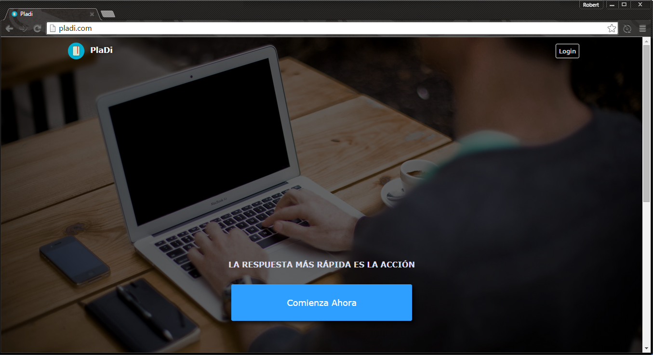

1. Login
   1. Presionar login



* 1. Ingresar datos para logearte

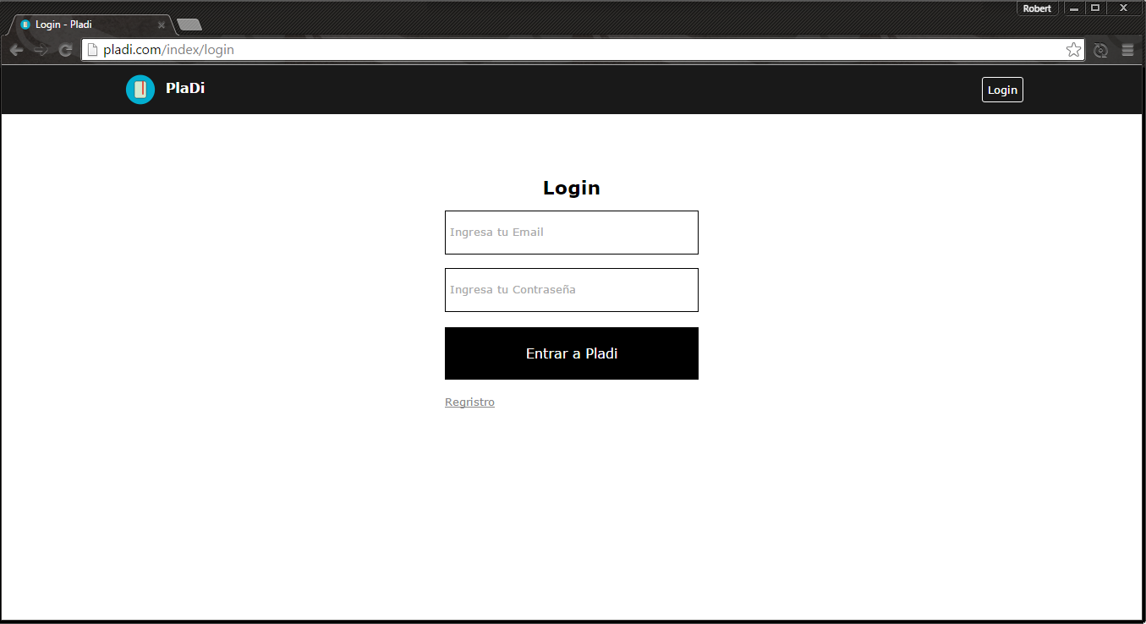

1. Registro
   1. Presionar comenzar ahora.



* 1. Ingresar datos para el registro.

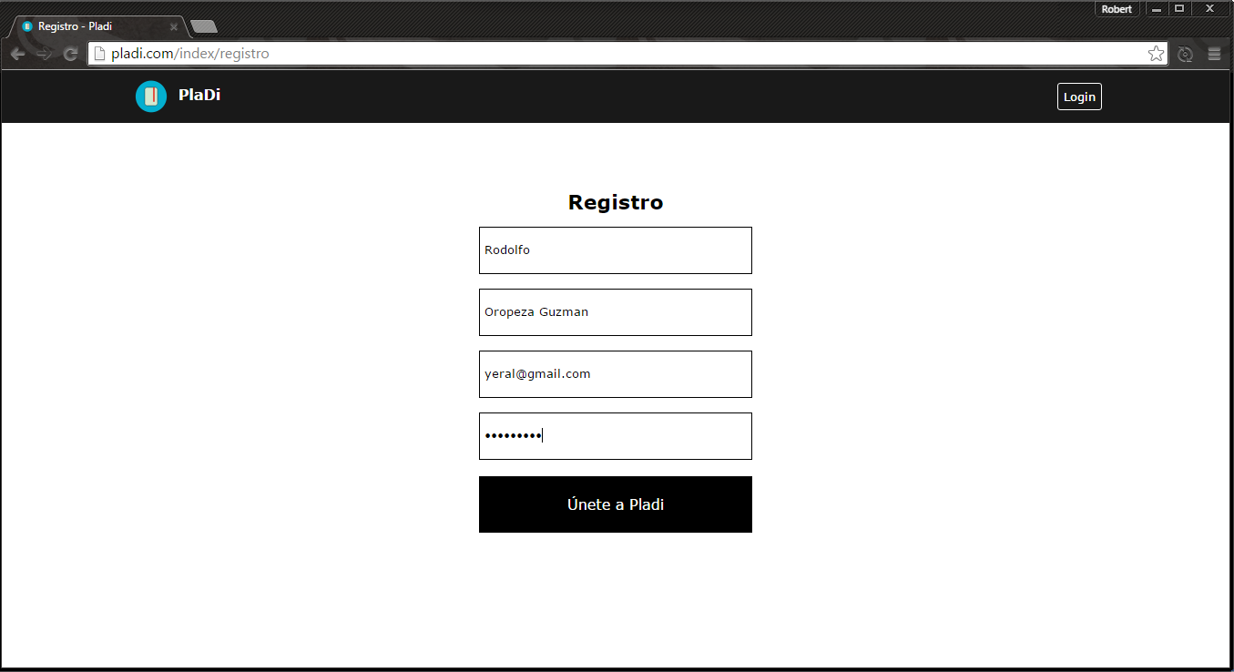

* 1. Completar perfil de usuario - registro.

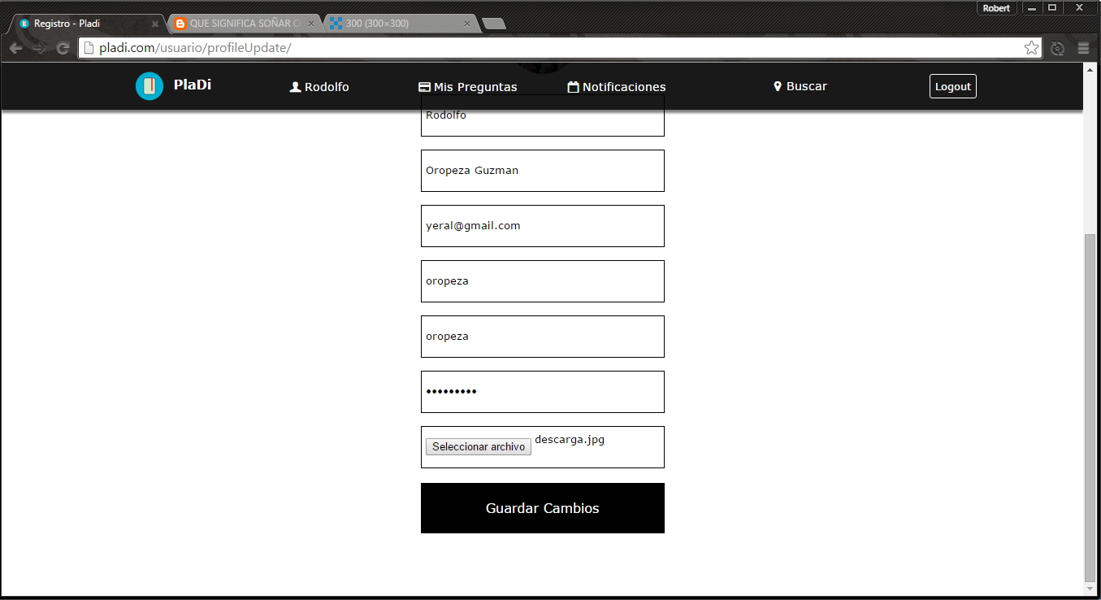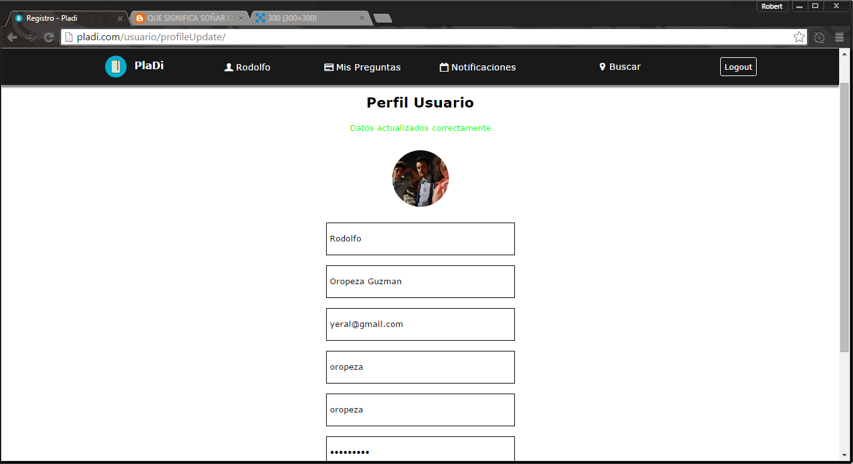

1. Interaccion con la plataforma – Home

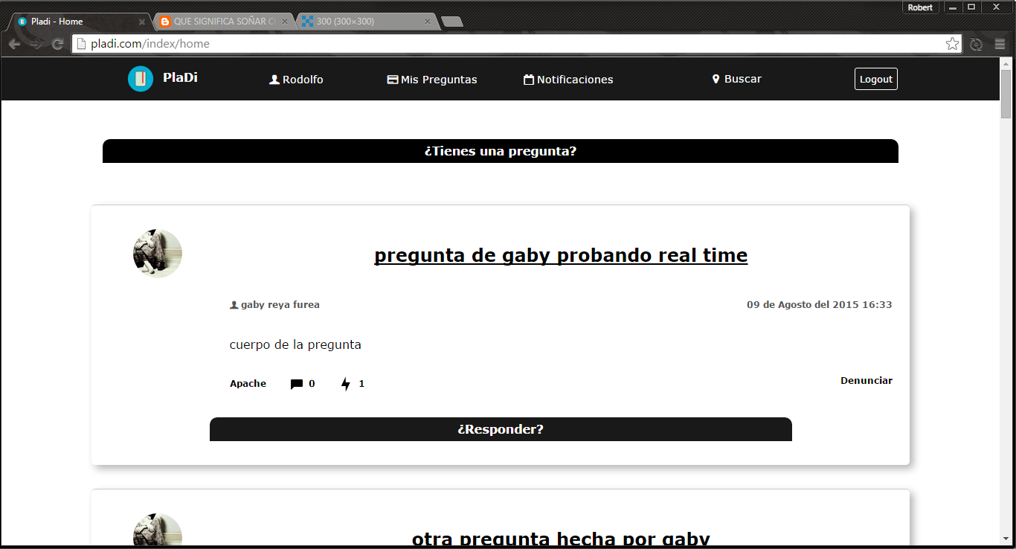

1. Realizar una pregunta

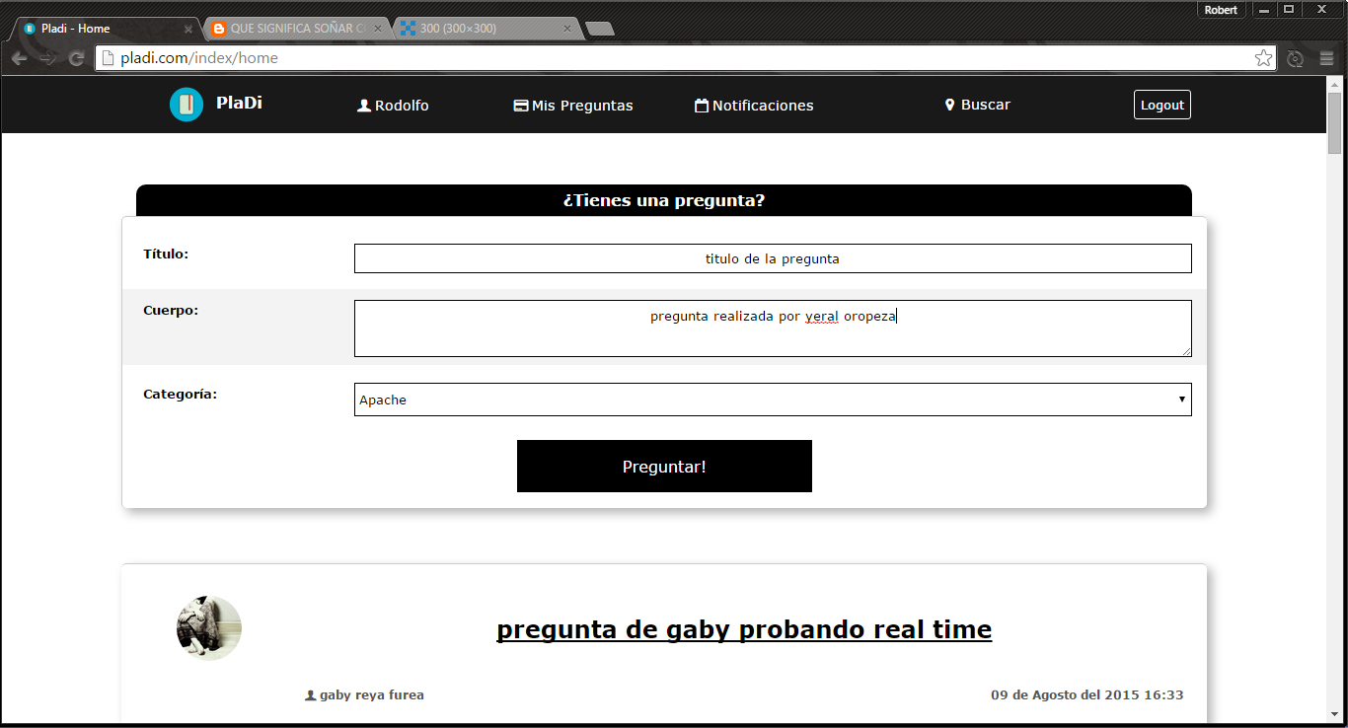

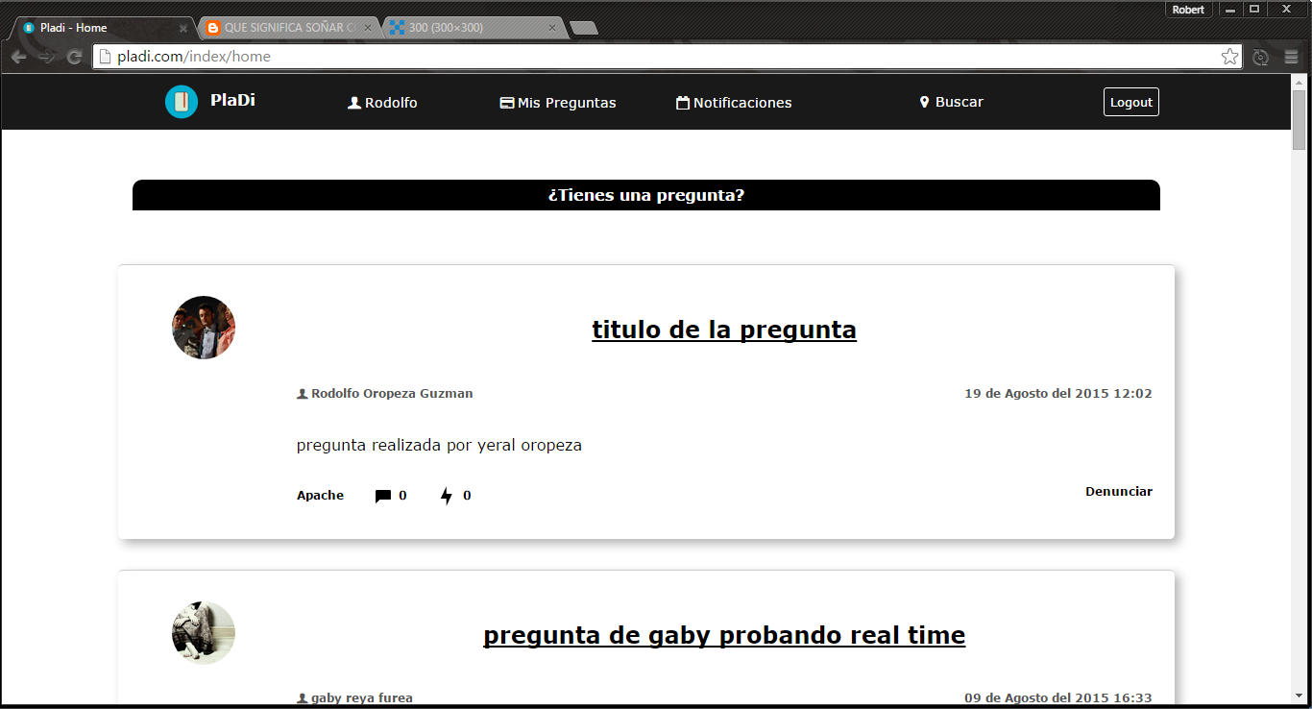

1. Seccion mis preguntas.

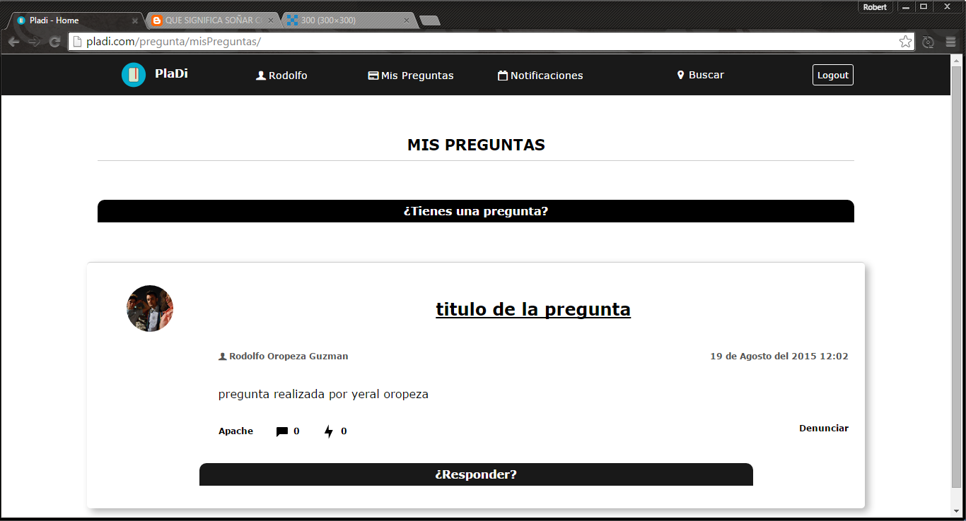

1. Notificaciones.

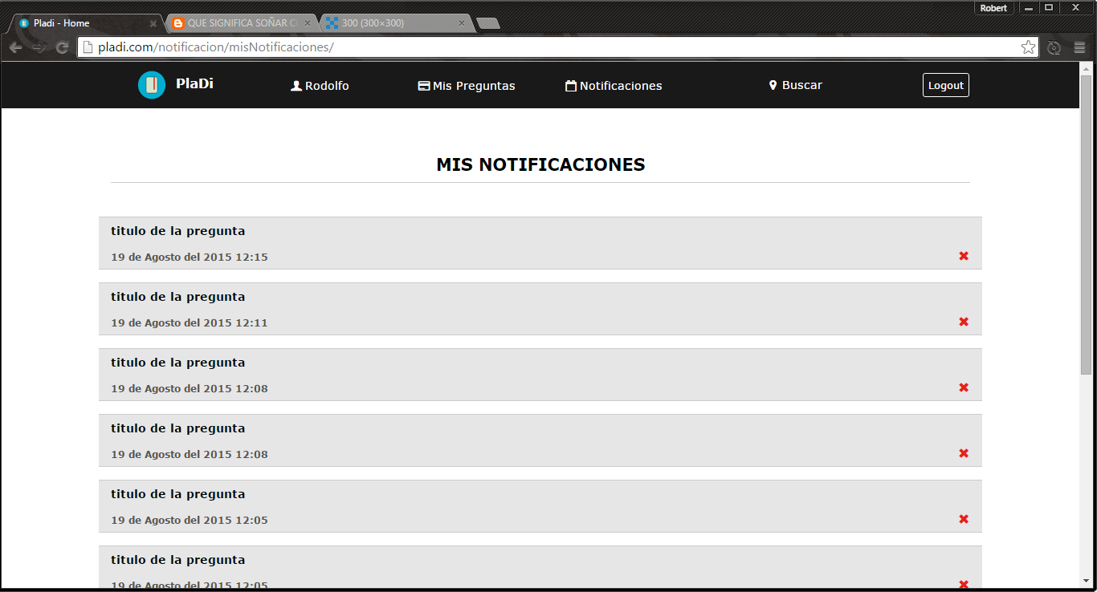

1. Buscar

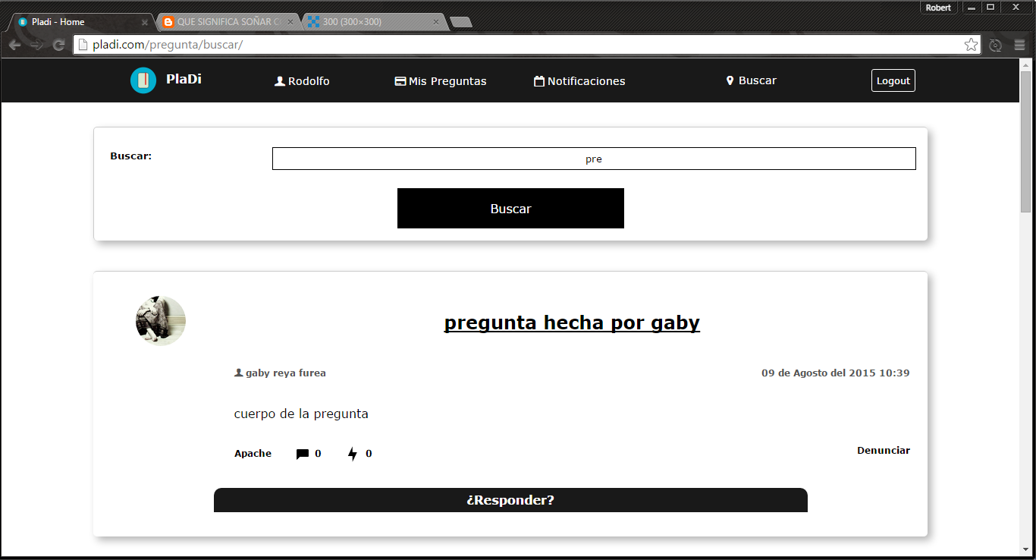

1. Denunciar Pregunta/Respuesta



# **USUARIO – ADMINISTRADOR – MODERADOR**

1. Login – Usuario admin

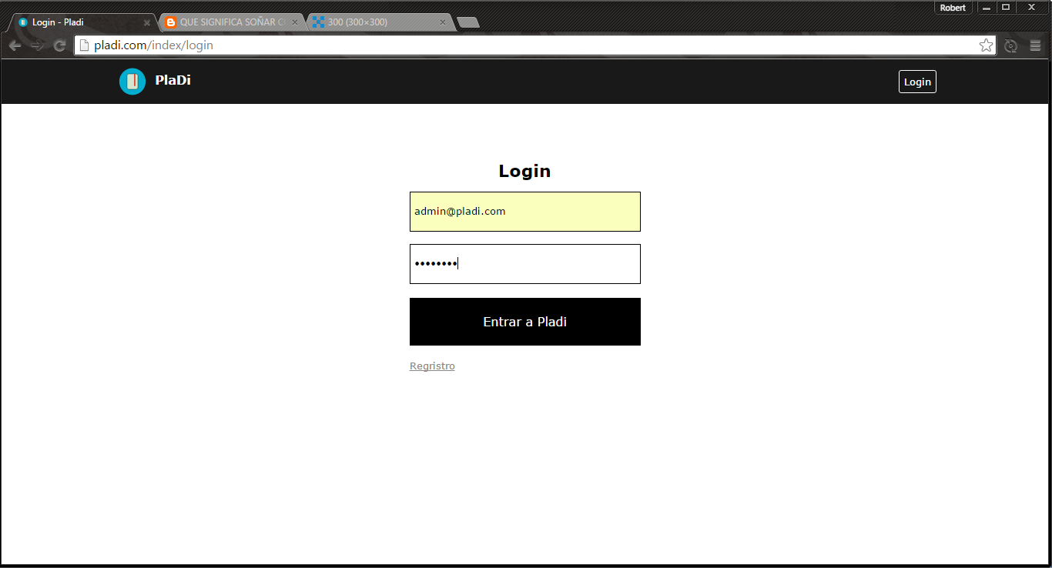

1. Lista de usuarios

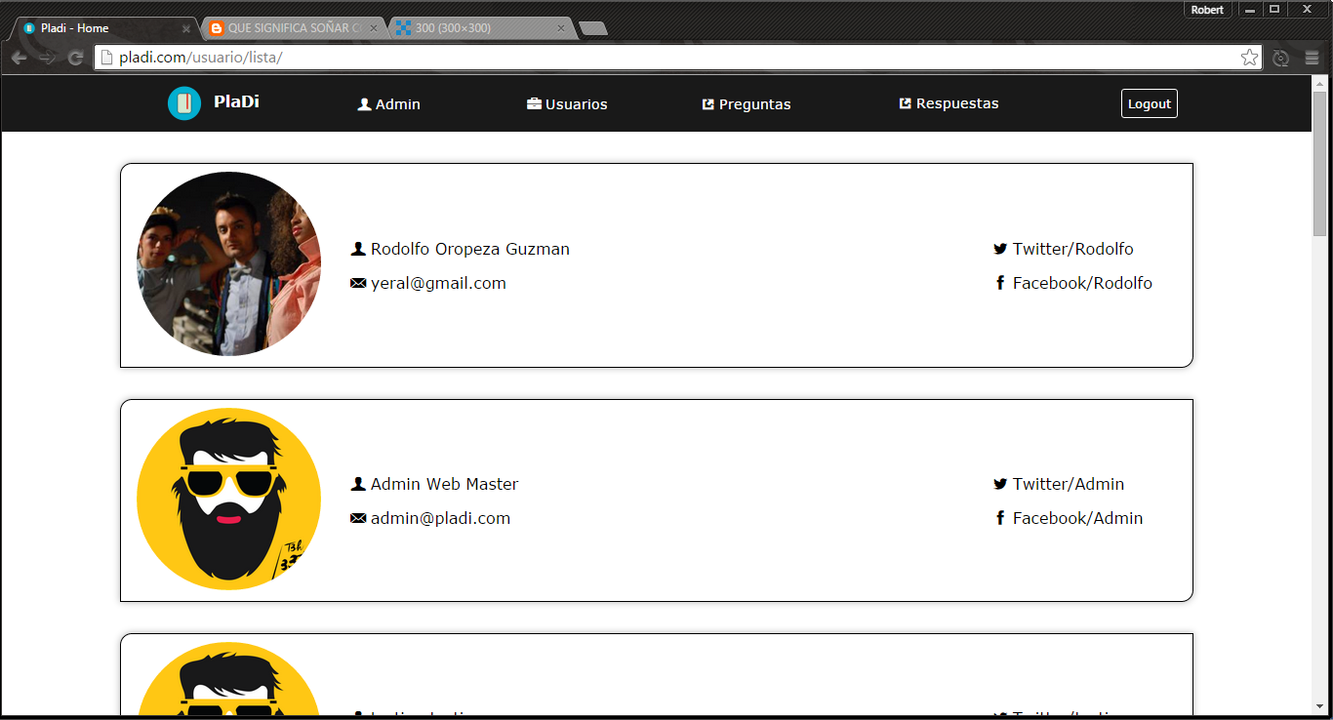

1. Eliminar preguntas denunciadas

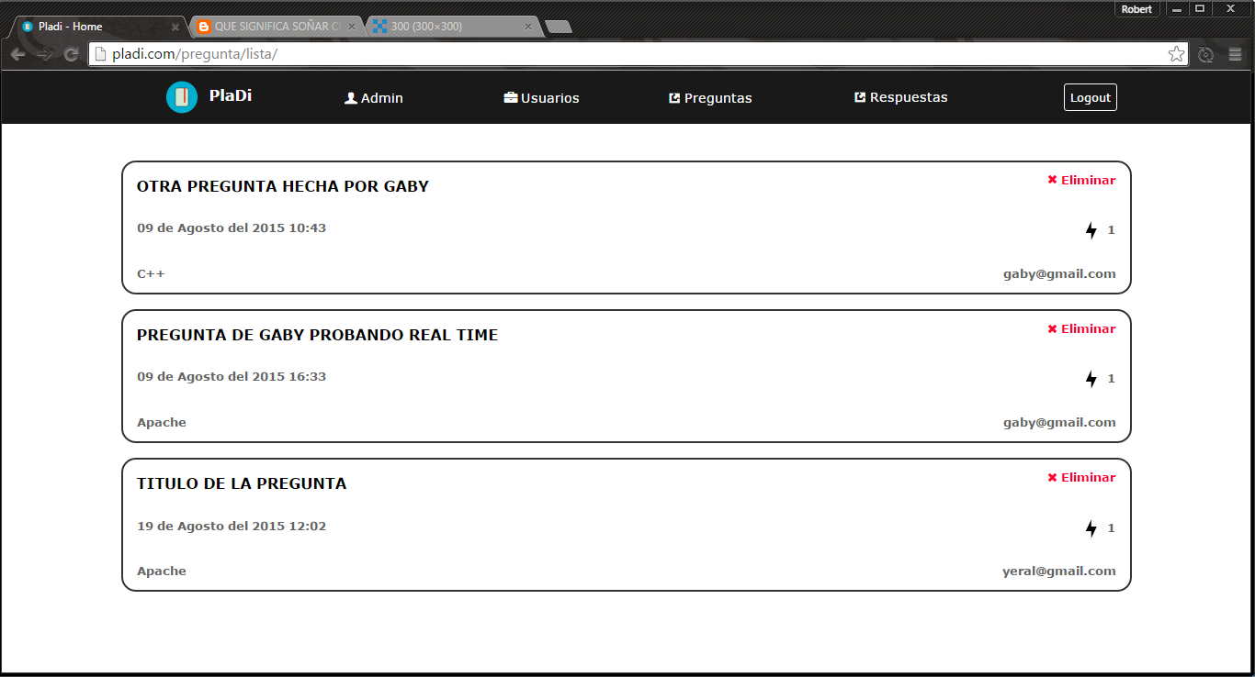

1. Eliminar respuestas denunciadas

